**ЛАБОРАТОРНАЯ РАБОТА № 4**

**По дисциплине: «Логистические информационные системы»**

**На тему: «Позитивные и негативные тесты формы авторизации»**

Выполнил:

Студент группы ПИ-21.02,

Швецов Никита Д.

Проверил:

Полищук Игорь Н.

Тюмень, 2023 год

**СОДЕРЖАНИЕ**

**1. НЕГАТИВНЫЕ ТЕСТЫ** 3

**2. ЧТО ИЗМЕНИТЬ** 7

**3. ПОЗИТИВНЫЕ ТЕСТЫ** 8

# **1. НЕГАТИВНЫЕ ТЕСТЫ**

Я выбрал интернет-магазин автозвука и охранных систем Global Tuning и разобрал их форму авторизации.

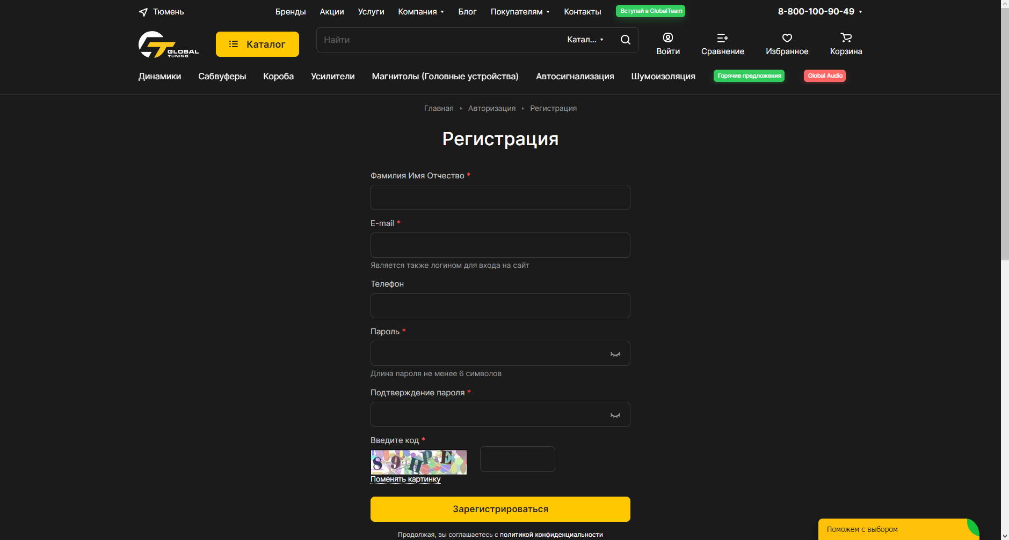

1. Если не вводить в поля информацию для регистрации и нажать кнопку зарегистрироваться, то поля обязательные для заполнения загорятся красным.

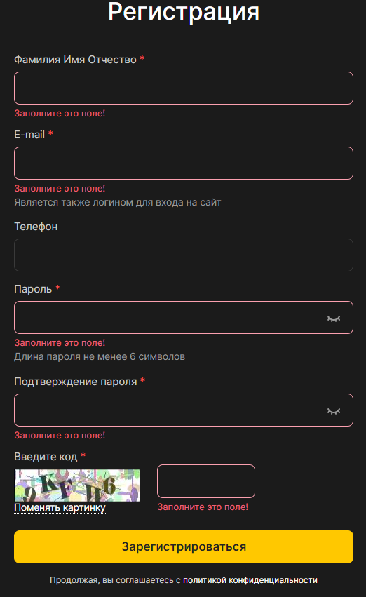

2. При регистрации если пользователь указал почту, которая уже была ранее зарегистрирована появится уведомление о том, что данная почта уже используется(почта dvrstgg@gmail.com).

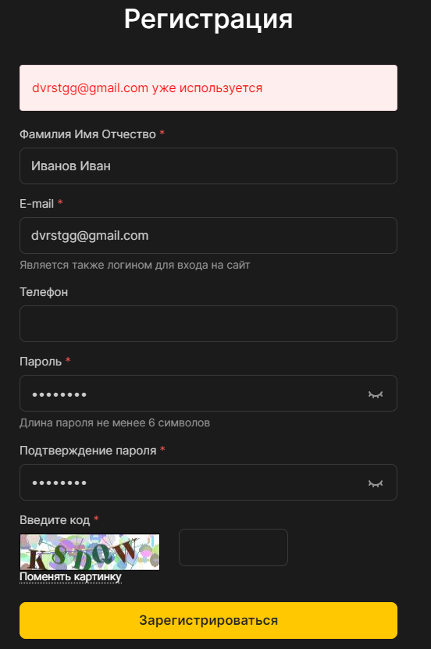

3. Если не написать код с капчи или ввести его неверно, то появится уведомление о том, что нужно ввести этот код.

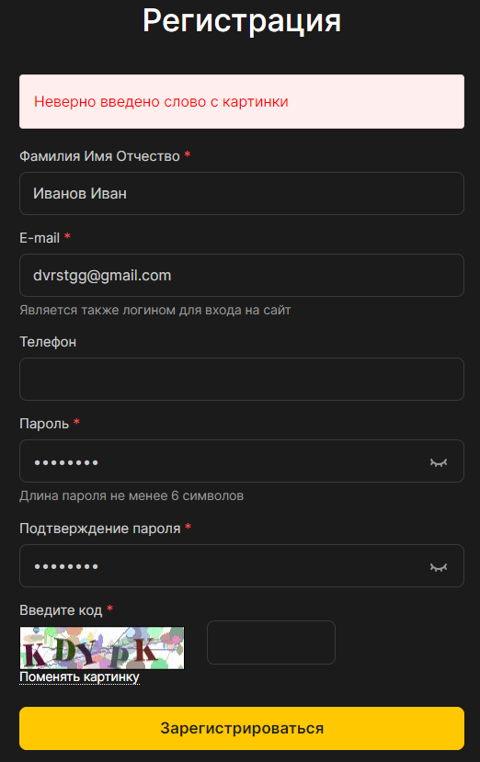

4. При введении пароля менее 6 символов возникает уведомление о том что пароль слишком короткий (например пароль 123).

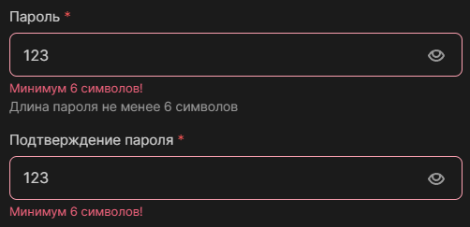

5. При подтверждении пароля если пароли различаются, то появится уведомление о том что пароли не совпадают (пароль 123456, в поле подтверждения 123457).

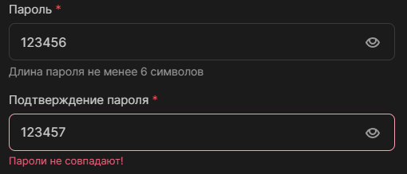

# **2. ЧТО ИЗМЕНИТЬ**

1. Сократить количество полей для заполнения оставив только обязательные, чтобы пользователь тратил меньше времени для регистрации.

2. Добавить вход/регистрацию с помощью существующей почты чтобы сократить время на регистрацию и количество действий пользователя.

3. Откорректировать цветовую гамму.

4. Чтобы перейти ко входу нужно 1 клик плюс 3 клика на то чтобы ввести данные и подтвердить вход, чтобы перейти к регистрации нужно 3 клика плюс 6 кликов чтобы ввести данные и подтвердить регистрацию (при учете того что пароли и логины не были сохранены в браузере).

5. Возможно отказаться от капчи или выбрать другой вариант.

# **3. ПОЗИТИВНЫЕ ТЕСТЫ**

1. Регистрация ФИО: Иванов Иван, email: [dvrstgg@gmail.com,](mailto:dvrstgg@gmail.com,) пароль: Jd3SWDsq, код капчи: 6CDB3, прошла успешно.

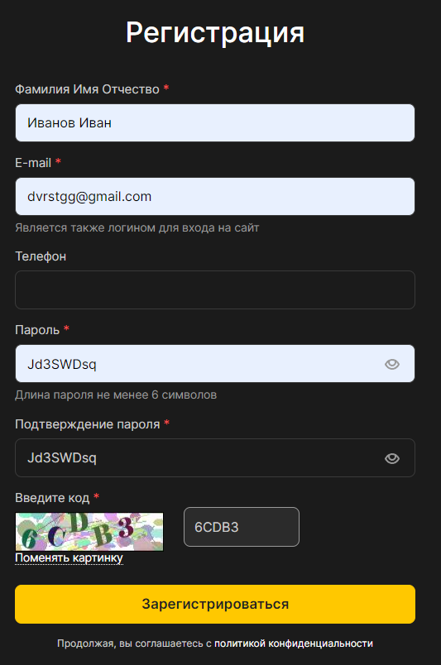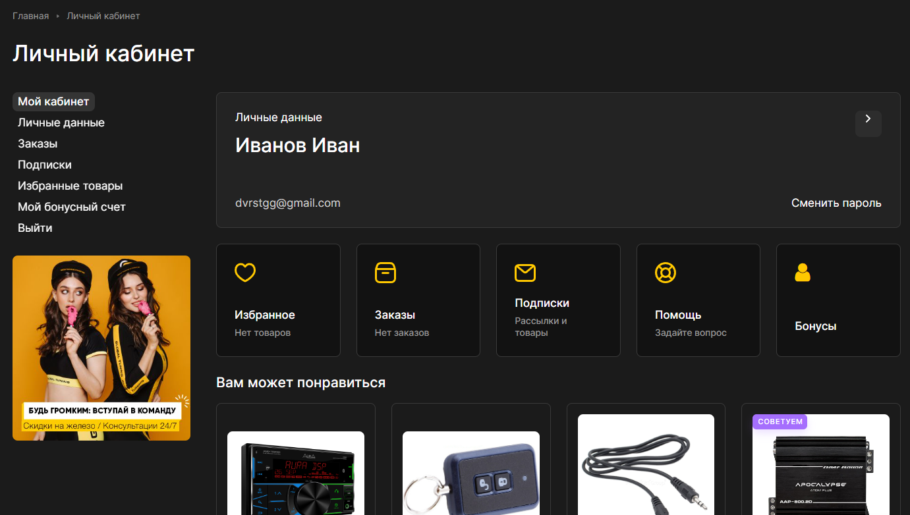

2. При вводе запроса в поисковую строку «накладки» и нажатии кнопки поиска появится результат поиска.

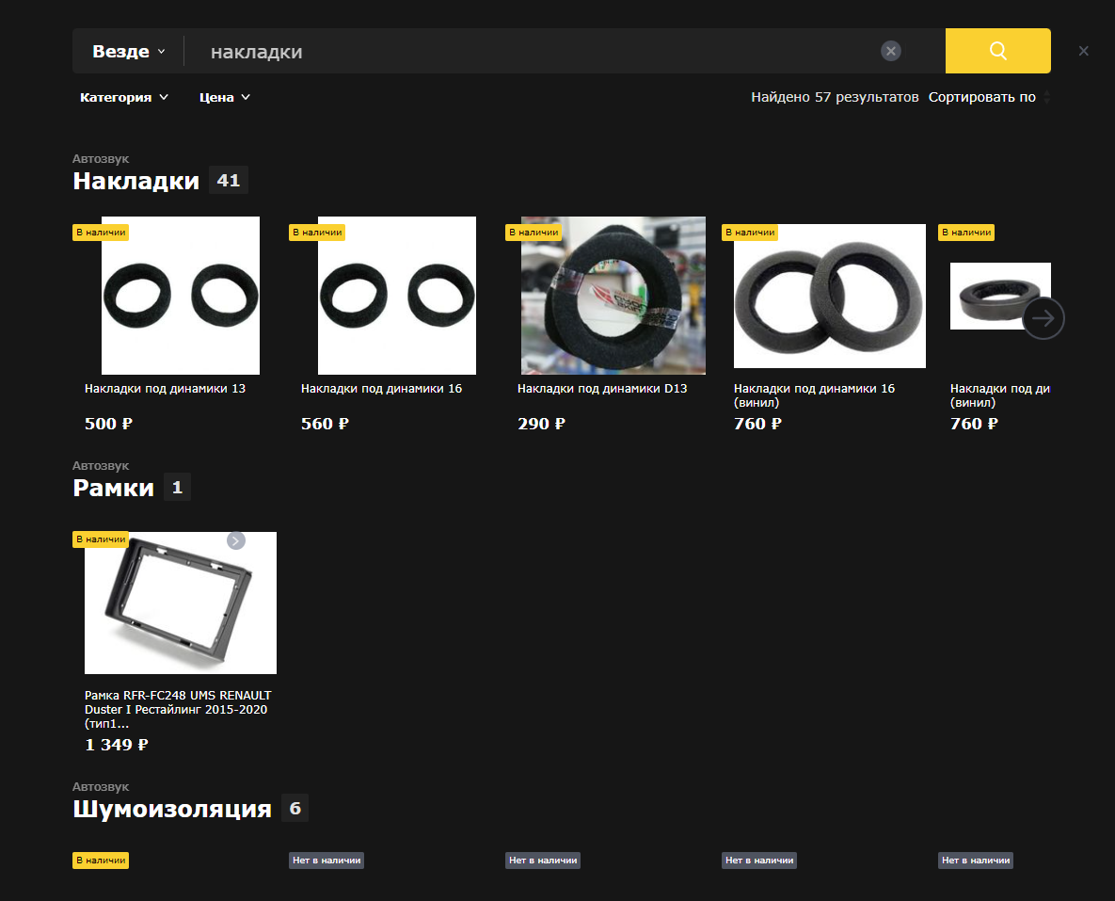

3. Выход из личного кабинета, прошел успешно.

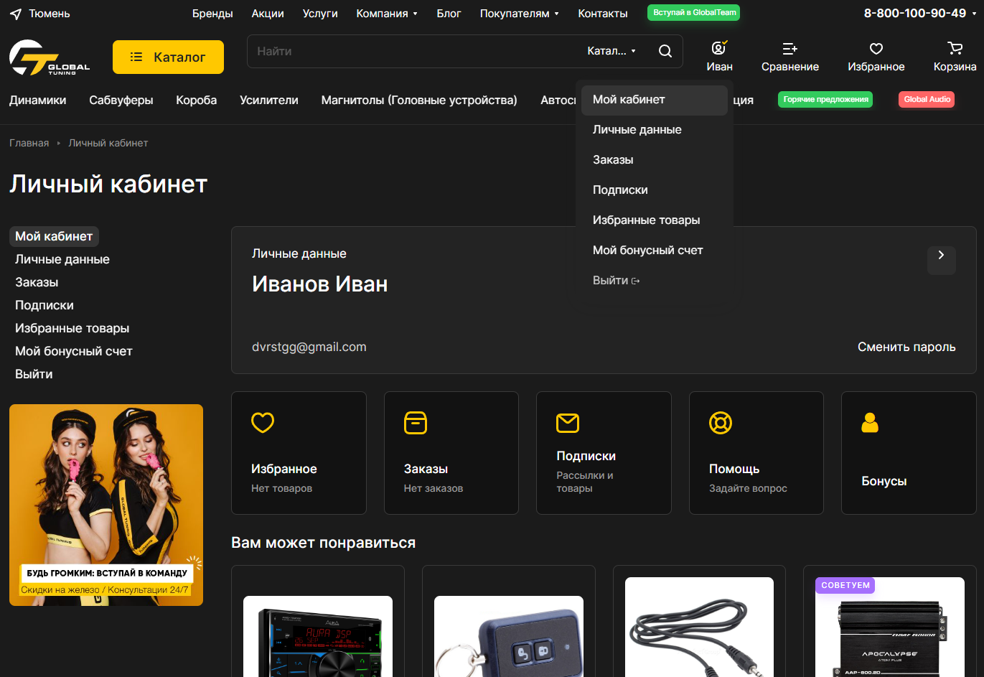

4. При входе в личный кабинет логин и пароль автоматически подставились из менеджера паролей в браузере, вход прошел успешно.

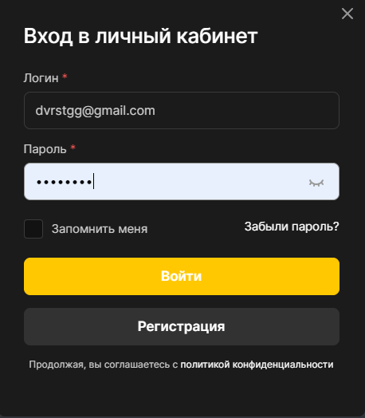

5. Также при входе можно поставить флажок «запомнить меня», после которого даже если вы закрыли страницу вы останетесь в своем профиле. При проверке этой функции все прошло успешно.

